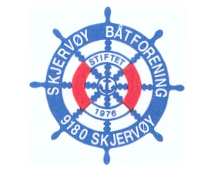
Skjervøy båtforening 1. desember 2018

SNØMÅKING PÅ BRYGGE
HØST OG VINTER 2018-19

Skjervøy Båtforening har vedtatt at alle medlemmene med båtplass skal rydde snø sjøl, derfor har vi satt opp en vaktplan som vi vil at medlemmene vil følge.

Grupper på 3 stykker er satt opp med ansvar for 2 uker. Gruppa må selv ordne med hvem som skal rydde til forskjellige tider.
Den enkelte er selv ansvarlig for å skaffe vikar hvis det ikke passer med jobb, ferie, fravær etc.
Hovedbrygga og landfeste skal måkes så tidlig som mulig etter snøfall, utliggere er den enkeltes ansvar og måke.

NB måkeutstyr finnes ved landfestet.

Uker: | Dato: | Navn:
-49 | Før 3.desember rydder bryggevaktene snø på brygga
49-50 | 3.-16.des
51-52 | 17.-30.des
1-2 | 31.des-13.jan
3-4 | 14.-27.jan
5-6 | 28.jan-10.feb
7-8 | 11.-24.feb
9-10 | 25.feb-10.mars
11-12 | 11.-24.mars
13-14 | 25.mars-7.april
15-16 | 8.-21.april
17-18 | 22.april-5.mai
19-20 | 6.mai-
Mvh Bryggevaktene.

